PROGRAMADOR FULL STACK

Cuestionario de preguntas a libro abierto.

NOMBRE: AVILES ALARCON PETER SAMUEL

FECHA: 30/01/2024

1. RESPONSABILIDAD SOCIAL EMPRESARIAL: Visite nuestra pagina WEB para que pueda contestar:

¿Misión, visión, importancia de contar con certificados que avalan los valores, cuáles tenemos?

**MISION**

Prestar una excelente atención de servicios al paciente en la práctica médica a través del mejoramiento continuo, profesional y humano bajo condiciones de seguridad y salud ocupacional, siendo socialmente responsables con los grupos de interés a favor de la vida y la familia.

**VISION**

Convertirnos en un referente de la comunidad, como principal solución de salud en nuestro segmento de influencia; a través de una oferta integral en consultas, hospitalización y diagnóstico.

**CERTIFICADO**

El Hospital Santamaría cuenta con el certificado ISO 9001, que avala su calidad e integridad como valor corporativo. Con esta prueba evaluamos su interés en la investigación es decir su proactividad. Sus originalidad y autenticidad en sus respuestas nos ayudara a evaluar su Integridad

1. Prueba de Habilidades: Sistema de Manejo de Asistencia del Personal con MySQL Con esta prueba evaluaremos su habilidad para desarrollar una aplicación web completa utilizando las tecnologías solicitadas, usando MySQL para la gestión de datos. Además, permite observar su capacidad para manejar tanto el desarrollo del front-end como del back-end de manera efectiva.

Objetivo:

Desarrollar una aplicación web básica para gestionar la asistencia del personal utilizando MySQL, PHP y JavaScript.

Requisitos:

1. Front-end:

- Crear una interfaz de usuario con HTML/CSS y JavaScript.

- La interfaz debe incluir:

- Formulario para registrar la entrada y salida de los empleados.

- Visualización de la lista de asistencia del día actual.

- Opción para generar un reporte de asistencia semanal.

2. Back-end:

- Utilizar PHP para desarrollar la lógica del servidor.

- Implementar las siguientes funcionalidades:

- Registro de entradas y salidas en la base de datos MySQL.

- Recuperación y visualización de los registros de asistencia.

- Generación de un reporte de asistencia en formato PDF.

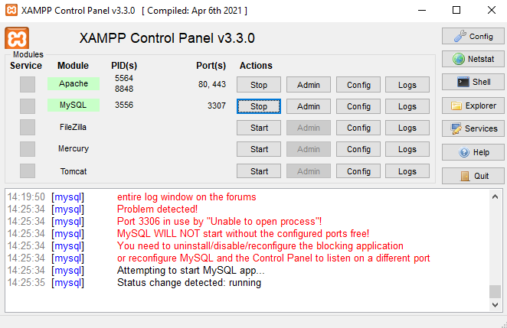

3. Base de Datos:

- Utilizar MySQL como sistema de gestión de base de datos.

- Diseñar una base de datos para almacenar los registros de asistencia.

- Incluir tablas para empleados y registros de asistencia.

- Implementar consultas SQL para interactuar con la base de datos.

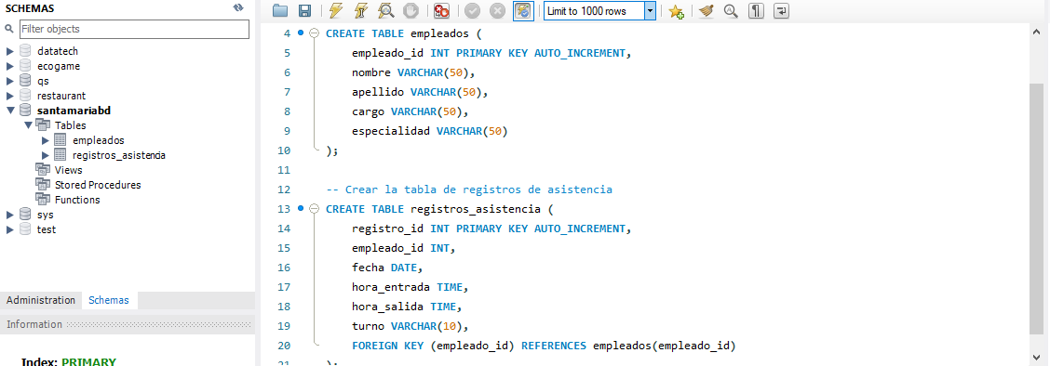

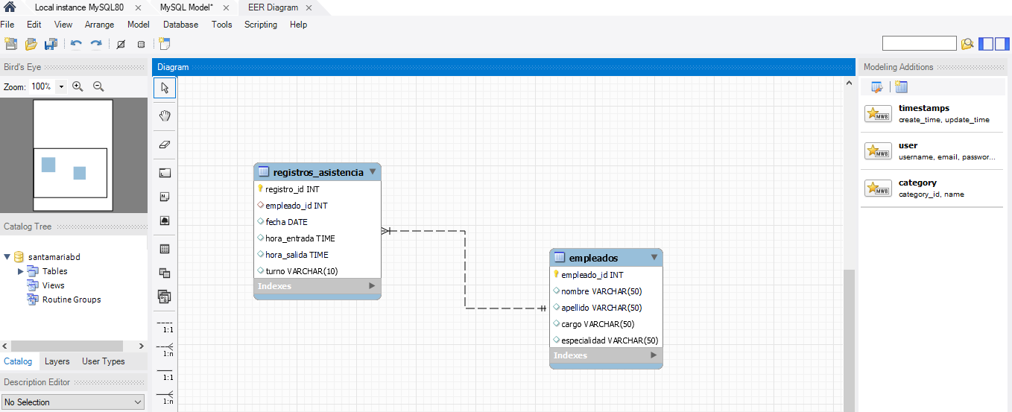

Evaluación: Consideraremos

- Calidad del Código: Claridad, uso de buenas prácticas, comentarios y organización.

- Funcionalidad: Cumplimiento de los requisitos y funcionamiento sin errores.

- Diseño de la Base de Datos: Estructura lógica y eficiencia de las consultas SQL.

- Interfaz de Usuario: Usabilidad, diseño responsivo y estética.

Entrega:

- El código fuente debe ser entregado en un repositorio Git (puede ser un repositorio público como GitHub o GitLab).

- Incluir un archivo README con instrucciones para instalar y ejecutar la aplicación, incluyendo la configuración de la base de datos MySQL.



